- Περιγράφω το ταξίδι της τροφής:
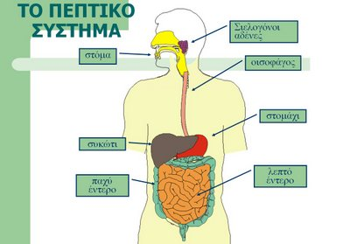
Το ταξίδι της τροφής ξεκινάει από το στόμα, όπου η τροφή τεμαχίζεται με τα δόντια. Ανακατεύεται με το σάλιο που παράγουν οι σιελογόνοι αδένες και μετατρέπεται σε μπουκιά. Κατεβαίνει από το οισοφάγο στο στομάχι, που με τις κινήσεις του και το γαστρικό υγρό τη μετατρέπει σε χυλό .Από το συκώτι εκκρίνεται η χολή, που διασπά τα λίπη της τροφής. Έπειτα η τροφή καταλήγει στο λεπτό έντερο, όπου γίνεται ο διαχωρισμός των θρεπτικών και των περιττών ουσιών που περιέχει. Οι θρεπτικές ουσίες μεταφέρονται με το αίμα σε όλο το σώμα. Οι περιττές ουσίες αποβάλλονται από το παχύ έντερο.

